Sekce sdělovací a zabezpečovací technika
ve spolupráci s FPO pořádá
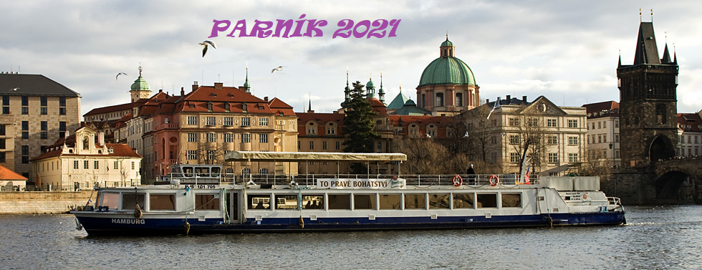
Letos opět vyplouváme a zveme všechny, kdo se chtějí pobavit a odpočinout si na Vltavě.
Pro děti jsme připravili malování na kamínky
Nejlepší výtvory odměníme

Loď H A M B U R G (100 osob) vyplouvá 21. 9. 2021 v 16 hodin z kotviště (Nemocnice na Františku) nástupiště číslo 10.
Stanice metra A Staroměstská, nebo tramvajová zastávka č. 17 nebo BUS 207.
Vstupné na parník je pro členy a rodinné příslušníky 100Kč,
ostatní 200Kč, děti zdarma. Nápoje k zakoupení na lodi.
Vzhledem k situaci se budeme řídit aktuálním nařízením vlády

Místa objednávejte: p. Ivan Douda tel. 607 718 022 nebo pí. Alena Marešová tel. 702 228 383, 18 442, 222 624 411
Platby lze zaplatit pouze předem a v hotovosti do 17. 9. 2021 po telefonické dohodě u výše uvedených osob.
(Storno poplatek činí 100%. V případě zrušení plavby z důvodu nařízení vlády Vám budou vložené finanční prostředky vráceny v plné výši.)

